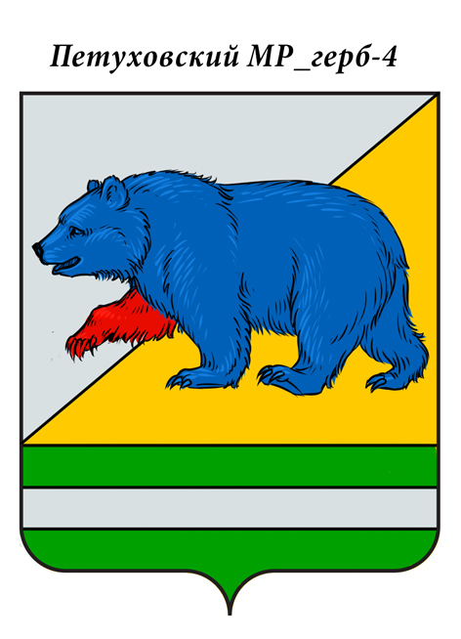

РОССИЙСКАЯ ФЕДЕРАЦИЯ

КУРГАНСКАЯ ОБЛАСТЬ

АДМИНИСТРАЦИЯ ПЕТУХОВСКОГО МУНИЦИПАЛЬНОГО ОКРУГА

**ПОСТАНОВЛЕНИЕ (ПРОЕКТ)**

от « ___ » _________ 2024 года № ____

г. Петухово

**О внесении изменений в постановление Администрации Петуховского муниципального округа от 1 декабря 2023 № 909 « Об организации оказания муниципальных услуг в социальной сфере при формировании муниципального социального заказа на оказание муниципальных услуг в социальной сфере на территории Петуховского муниципального округа»**

В соответствии с частью 3 статьи 28 Федерального закона  
от 13 июля 2020 года № 189-ФЗ «О государственном (муниципальном) социальном заказе на оказание государственных (муниципальных) услуг в социальной сфере» (далее – Федеральный закон), постановлением Правительства Российской Федерации от 13.10.2020 № 1678 «Об утверждении общих требований к принятию решений органами государственной власти субъектов Российской Федерации (органами местного самоуправления) об организации оказания государственных (муниципальных) услуг в социальной сфере», Администрация Петуховского муниципального округа Курганской области ПОСТАНОВЛЯЕТ:

1. Внести в постановлениеАдминистрации Петуховского муниципального округа от 1 декабря 2023 № 909 « Об организации оказания муниципальных услуг в социальной сфере при формировании муниципального социального заказа на оказание муниципальных услуг в социальной сфере на территории Петуховского муниципального округа» следующие изменения:

1.1. В приложение к постановлению Администрации Петуховского муниципального округа от 1 декабря 2023 № 909 « Об организации оказания муниципальных услуг в социальной сфере при формировании муниципального социального заказа на оказание муниципальных услуг в социальной сфере на территории Петуховского муниципального округа» внести изменения и изложить его в новой редакции согласно приложению к настоящему постановлению.

2. Опубликовать настоящее постановление в установленном порядке.

3. Настоящее постановление вступает в силу после его официального опубликования и распространяется на правоотношения, возникшие с 1 января 2024 г.

4.Контроль за выполнением настоящего постановления возложить на первого заместителя Главы Петуховского муниципального округа по социальной политике.

Глава Петуховского муниципального округа А.В. Волков

Согласовано:

|  |  |
| --- | --- |
| Первый заместитель Главы  Петуховского муниципального округа | А.Л. Замяткин |
| Заместитель Главы Петуховского  муниципального округа, начальник  Финансового управления Администрации  Петуховского муниципального округа | О.Ю. Грыдина |
| Управляющий делами-  руководитель аппарата Администрации  Петуховского муниципального округа | О.В. Вятчинина |
| Советник Главы, заведующий  юридическим сектором  Петуховского муниципального округа | Н.Г. Сисевич |
| ВрИО начальника Управления образования  Администрации Петуховского муниципального округа | В.А. Снегирева |

Справка-рассылка

к постановлению Администрации Петуховского муниципального округа от

«__» _____________ г. № ___ «О внесении изменений в постановление Администрации Петуховского муниципального округа от 1 декабря 2023 № 909 « Об организации оказания муниципальных услуг в социальной сфере при формировании муниципального социального заказа на оказание муниципальных услуг в социальной сфере на территории Петуховского муниципального округа»

Разослано:

1. В дело -1
2. Прокуратура – 1
3. Сайт – 1
4. Регистр НПА – 1
5. Реестр НПА – 1
6. Администрация Петуховского муниципального округа - 1
7. Управление образования Администрации Петуховского муниципального округа - 1

Исполнитель: Валентина Александровна Снегирева

Тел. 835-22 44-69-59

Приложение к постановлению Администрации Петуховского муниципального округа «О внесении изменений в постановление Администрации Петуховского муниципального округа от 1 декабря 2023 № 909 «Об организации оказания муниципальных услуг в социальной сфере при формировании муниципального социального заказа на оказание муниципальных услуг в социальной сфере на территории Петуховского муниципального округа»

Приложение к постановлению Администрации Петуховского муниципального округа от _____________ № _____ «Об организации оказания муниципальных услуг в социальной сфере при формировании муниципального социального заказа на оказание муниципальных услуг в социальной сфере на территории Петуховского муниципального округа»

**ПЕРЕЧЕНЬ**

**муниципальных услуг, в отношении которых осуществляется апробация предусмотренного пунктом 1 части 2 статьи 9 Федерального закона от 13 июля 2020 года № 189-ФЗ «О государственном (муниципальном) социальном заказе на оказание государственных (муниципальных) услуг в социальной сфере» способа отбора исполнителей услуг**

1. Реализация дополнительных общеразвивающих программ:

804200О.99.0.ББ52АЕ04000 (технической направленности, форма обучения: очная, категория потребителей: не указано);

804200О.99.0.ББ52АЕ28000 (естественнонаучной направленности, форма обучения: очная, категория потребителей: не указано)

804200О.99.0.ББ52АЕ52000 (физкультурно-спортивной направленности, форма обучения: очная, категория потребителей: не указано)

804200О.99.0.ББ52АЕ76000 (художественной направленности, форма обучения: очная, категория потребителей: не указано)

804200О.99.0.ББ52АЖ00000 (туристско-краеведческой направленности, форма обучения: очная, категория потребителей: не указано)

854100О.99.0.ББ52БЭ28000 (социально-гуманитарной направленности, форма обучения: очная, категория потребителей: не указано)